**Wiskunde 1-1**

**Periode 01**

**Opdrachten Week 03**

**Getallen – Rekenvolgorde**

**Uitwerking**

Te behalen cijfers = NVT

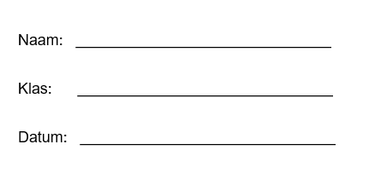

**Opgave 21: Bereken:**

**a:**

= 24/4+2

= 6+2

= 8

**b:**

= 3×8/4+2

= 24/4+2  
=6+2  
=8

**c:**=

=

=

= 6

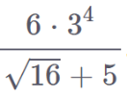

**d:**

**Opgave 22:**

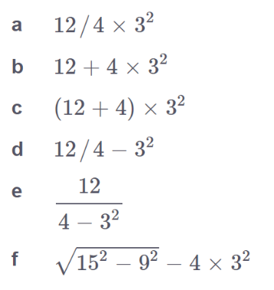Bereken zonder rekenmachine. Laat zien welke rekenvolgorde je gebruikt.

**Oplossing:**

**Opgave 23:**

**Oplossing:**

**Opgave 24:**

Bereken zonder rekenmachine.

**Oplossing:**

**Opgave 25:**

Maak de volgende berekeningen kloppend door haakjes te plaatsen.

**Oplossing:**

**Opgave 26:**

**Oplossing:**

**Opgave 27:**

Voer de volgende berekeningen handmatig uit en let daarbij op de juiste rekenvolgorde.

**Oplossing:**

